Чтобы ездить с удовольствием

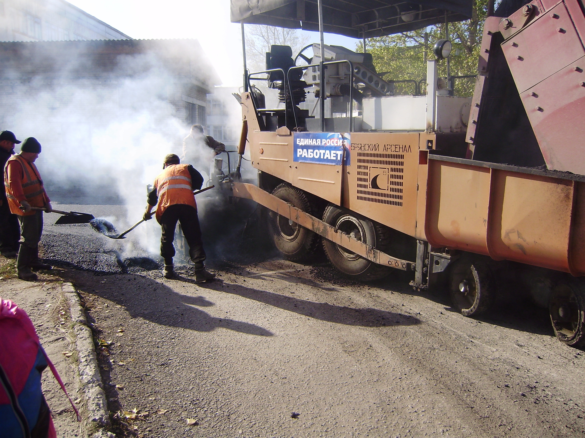

Осенью этого года на территории Детского дома Катав – Ивановского муниципального района появилось новое асфальтовое покрытие. На радость воспитанникам и сотрудникам дорога в учреждении стала ровной и красивой. Уже проведены спортивные мероприятия на свежем воздухе: «Виртуозы руля», «Веселые старты», «День здоровья». Теперь и любителям роликовых коньков и скейтборда есть, где развернуться. Это стало возможным благодаря поддержке районной администрации.

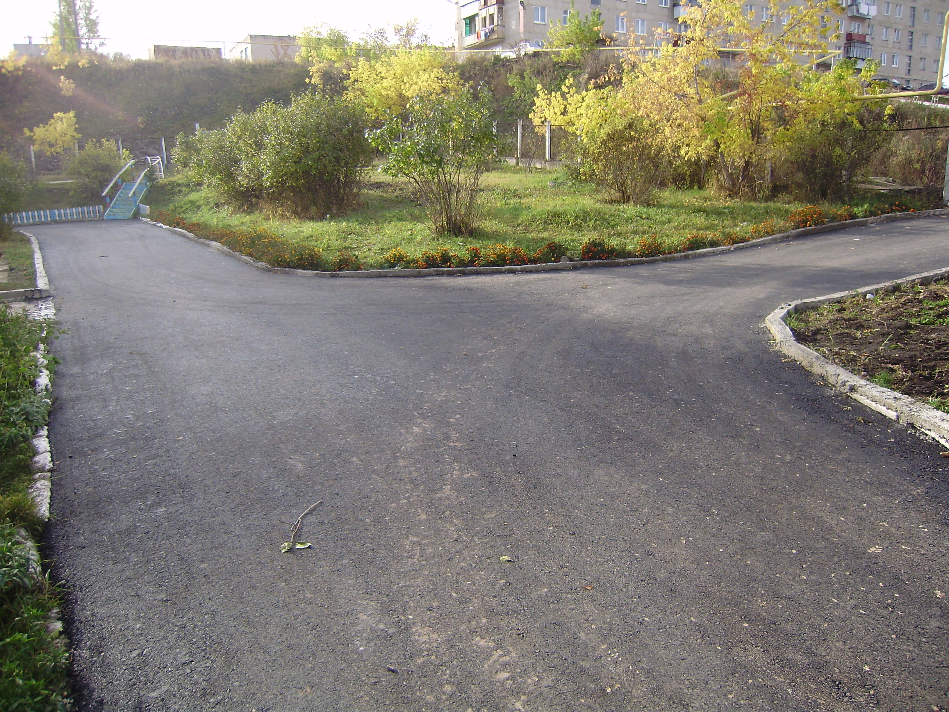

На радость детво

